Конспект урока
ТЕМА: Понятие объёма
Перечень вопросов, рассматриваемых в теме
- Понятие объема.
- Свойства объемов.
- Объем прямоугольного параллелепипеда.
- Формула объема прямоугольного параллелепипеда.
- Следствия из теоремы об объеме прямоугольного параллелепипеда.

Глоссарий по теме

Объём тела - положительная величина, характеризующая часть пространства, занимаемую телом, и обладающая следующими основными свойствами:
- равные тела имеют равные объемы; при параллельном переносе тела его объем не изменяется;
- если тело разбить на части, являющиеся простыми телами, то объем тела равен объему его частей;
- за единицу объема принят объем куба, ребро которого равно единице длины;

Теоретический материал для самостоятельного изучения.
В повседневной жизни мы опираемся на интуитивное представление об объёме тела. Физические тела окружают нас, поэтому представить такое абстрактное понятие как «геометрическое тело» не представляет особого труда, что нельзя сказать про ранее изученные понятия «точка», «отрезок прямой» и «плоская фигура», которые являются чистыми абстракциями и не имеют материального воплощения. «Точка» вообще не имеет ни одной характеристики, «отрезок прямой» характеризуется «длиной», для «плоской фигуры» введено понятие «площадь».
Отметим, что построение логически безупречной теории измерения длин, площадей или объёмов, или, как принято в математике, теории меры, не элементарно, в частности, требует привлечения тонких методов математического анализа. В рамках школьного курса, мы лишь наметим основные этапы такого построения, оставив без доказательства многие фундаментальные факты.
Определение:
Объём тела это положительная величина, характеризующая часть пространства, занимаемую телом, и обладающая следующими основными свойствами:
За единицу измерения объема принимают объем куба, ребро которого равно единице измерения длины ( 1 м³, 1 см³ и т. д.).
Свойства объемов
- Равные тела имеют равные объемы.
- Если тело составлено из нескольких тел, попарно не имеющих общих внутренних точек, то его объем равен сумме объемов этих тел.
- Объем куба равен кубу его ребра.
Многогранники, имеющие равные объемы называются равновеликими.
Трудно назвать чаще встречающиеся задачи на практике, чем задачи на вычисление объёмов. О них задумываются и строя дома, и переливая воду из одного сосуда в другой. Правила и приёмы вычисления объёмов должны были возникать, другое дело, насколько они были точны и обоснованны.
1612 год был для жителей австрийского города Линц, где жил тогда известный астроном Иоганн Кеплер очень урожайным, особенно на виноград. Люди заготовляли винные бочки и хотели знать, как практически определить их объёмы.
Этот вопрос как раз входил в круг интересов Иогана Кеплера, лишь недавно выпустившего труд “новая астрономия”. Так родилась его “Новая стереометрия винных бочек”, вышедшая в свет в 1615 году. Кеплер вычислял объёмы геометрических тел, основываясь на идее разложения тела на “тончайшие кружочки”, из этих частей составлял тело, объём которого ему уже известен.

Интегральная формула для вычисления объёмов тел через площадь сечения:
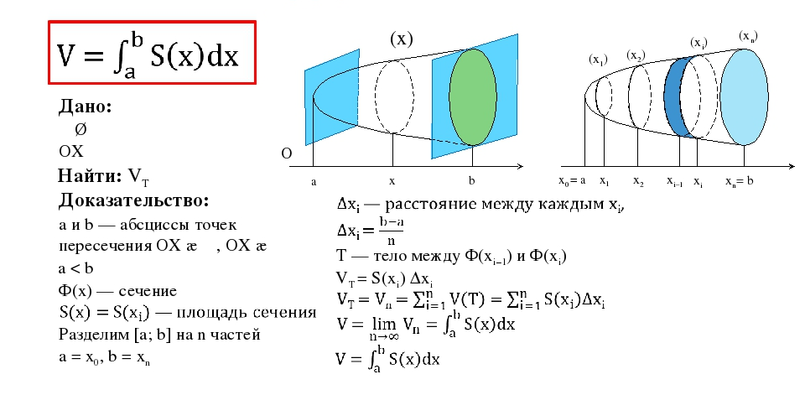
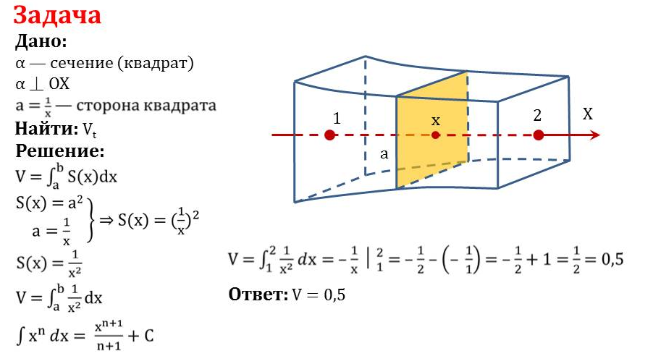
Интегральная формула для вычисления объёмов тел криволинейную трапецию:

